**Ejercicio 1**

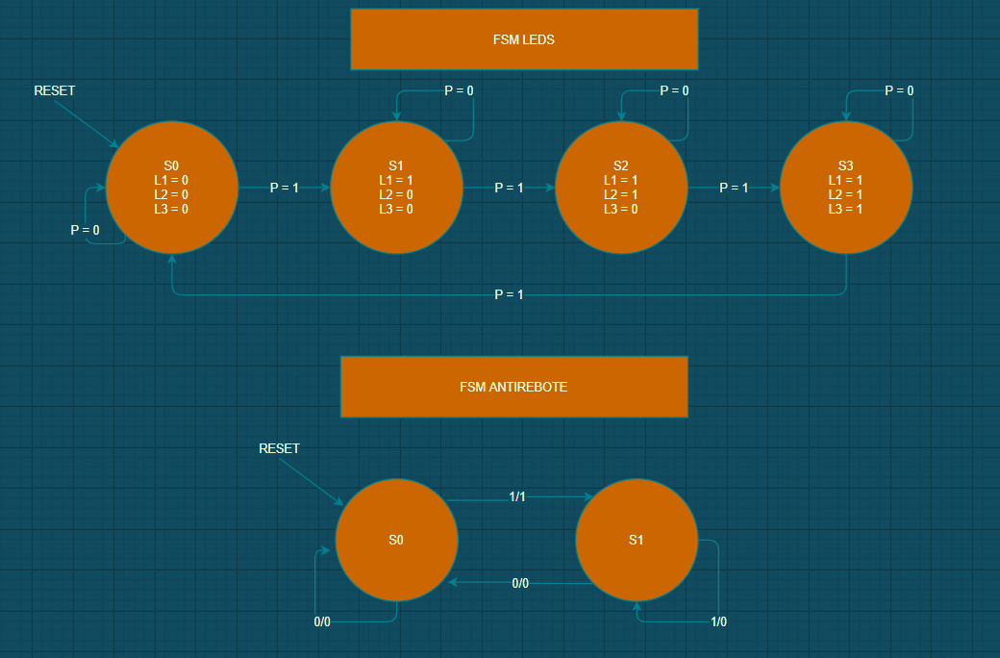

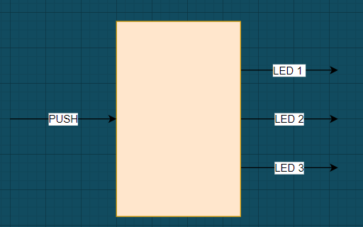



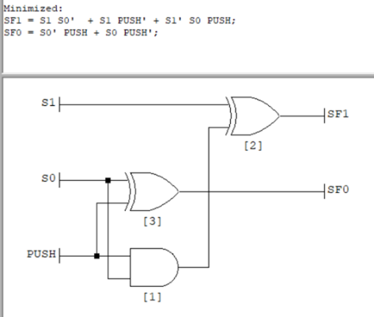Ecuaciones minimizadas y Mapeo

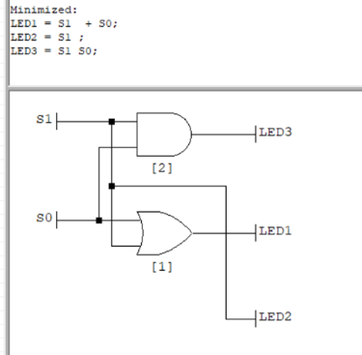Tabla de salidas y ecuaciones Minimizadas

Tabla de anti rebotes.



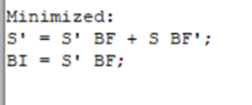

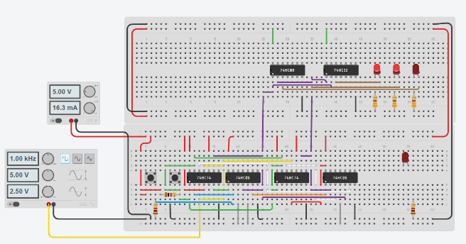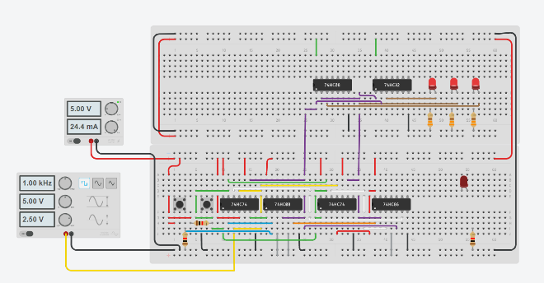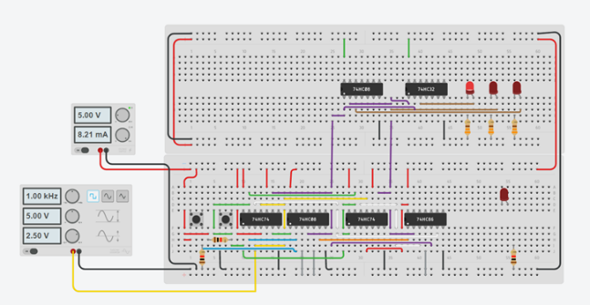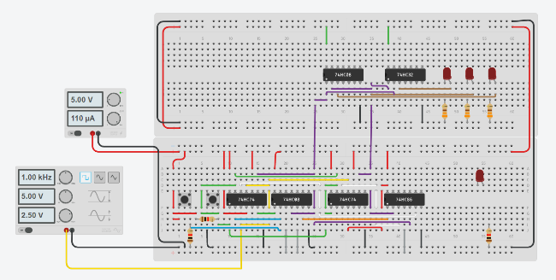

EJERCICIO 2

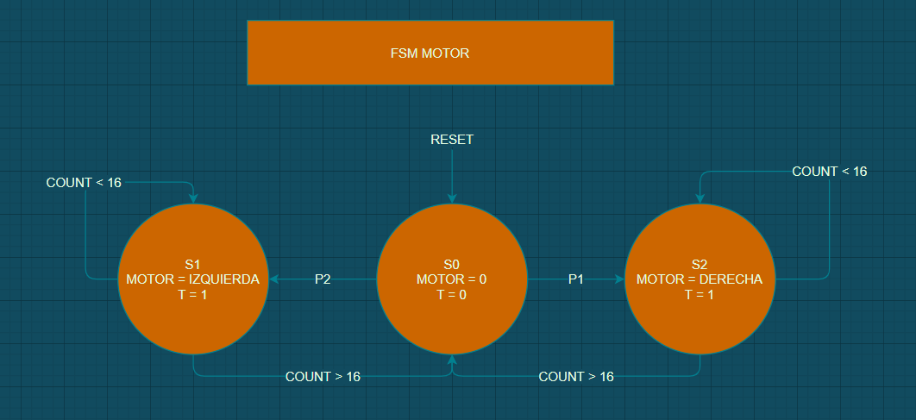

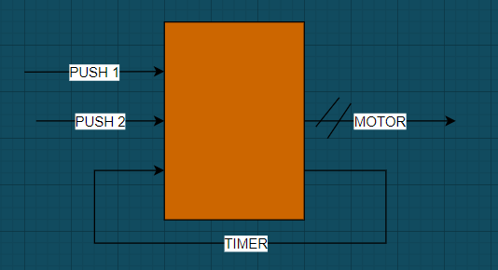

TABLA DE ESTADOS EJERCICIO 2

ECUACIONES MINIMIZADAS

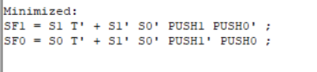

IMAGEN DE TINKERCAD

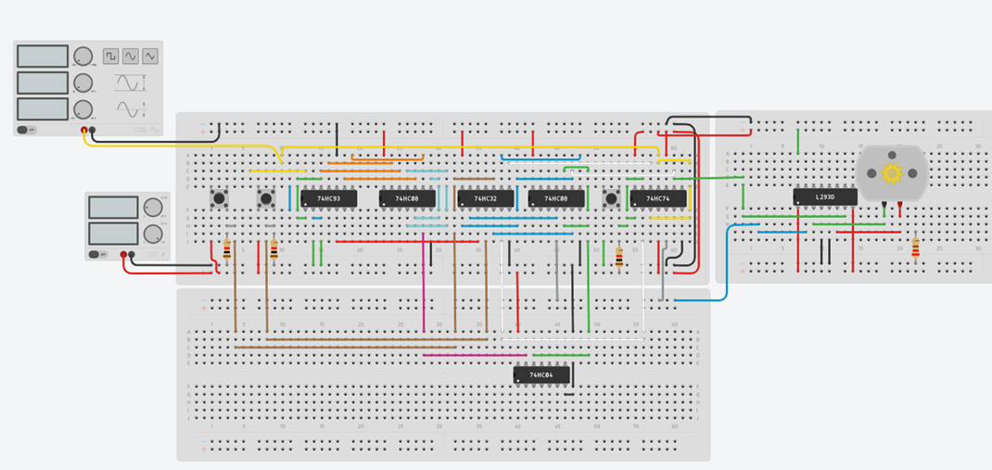

ROTANDO EN SENTIDO CONTRARIO A LAS AGUJAS DEL RELOJ

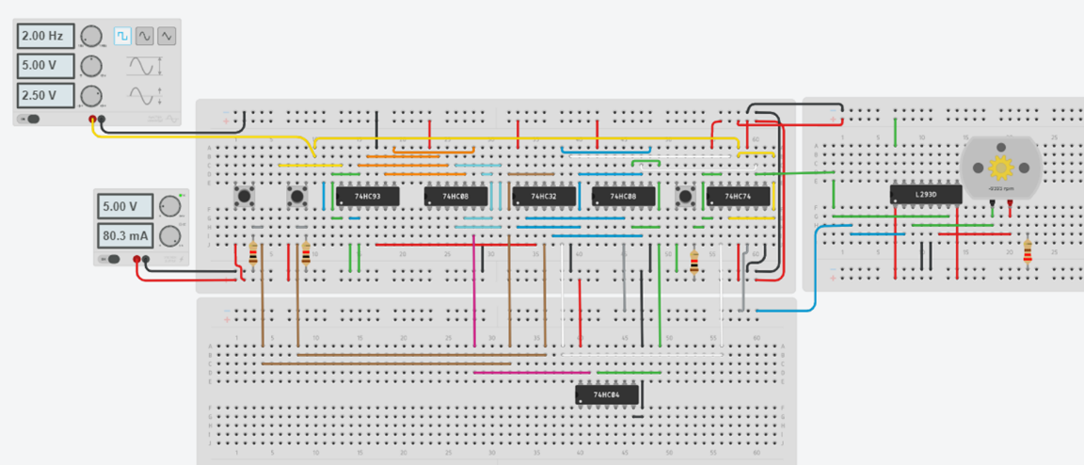

ROTANDO SENTIDO DE LAS AGUJAS DEL RELOJ

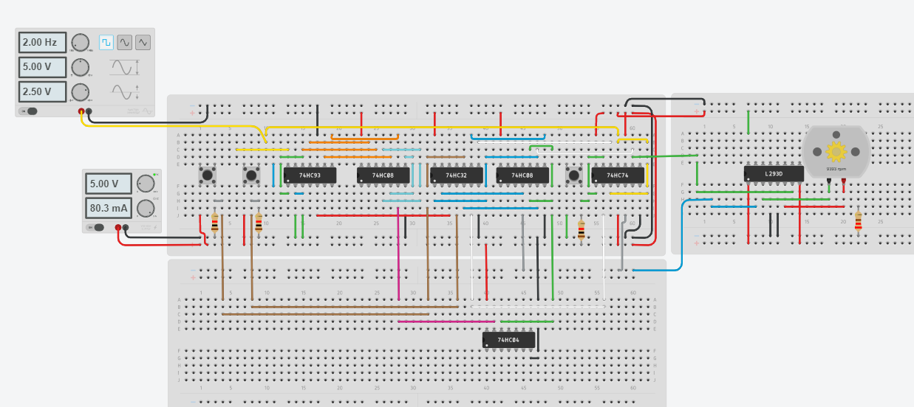

EJERCICIO 3

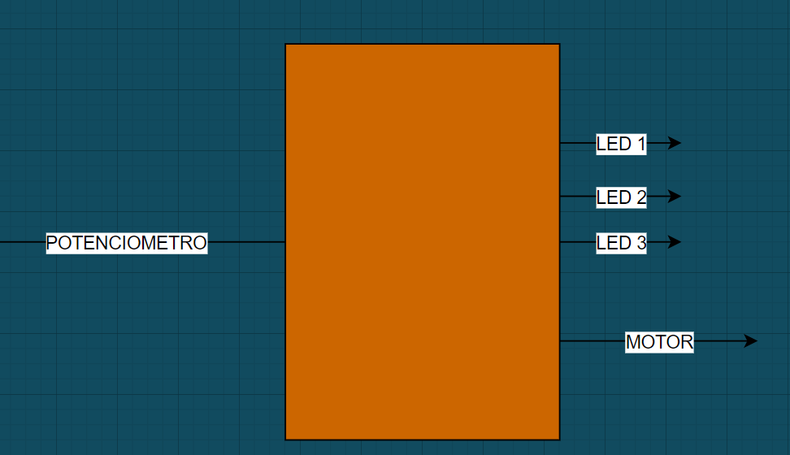

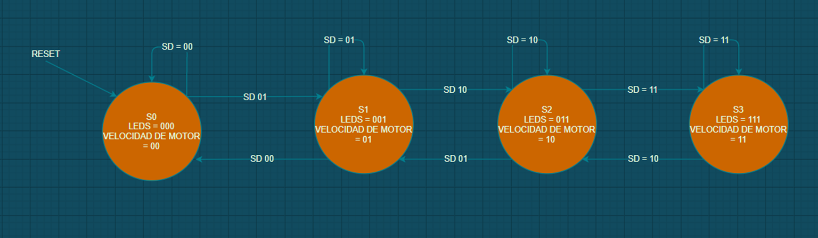

TABLAS DE ESTADOS DEL EJERCICIO 3



ECUACION MINIMIZADA

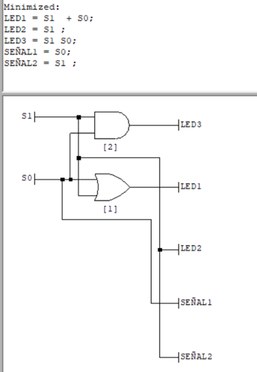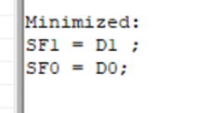

TABLA DE SALIDAS



FUNCION LENTO

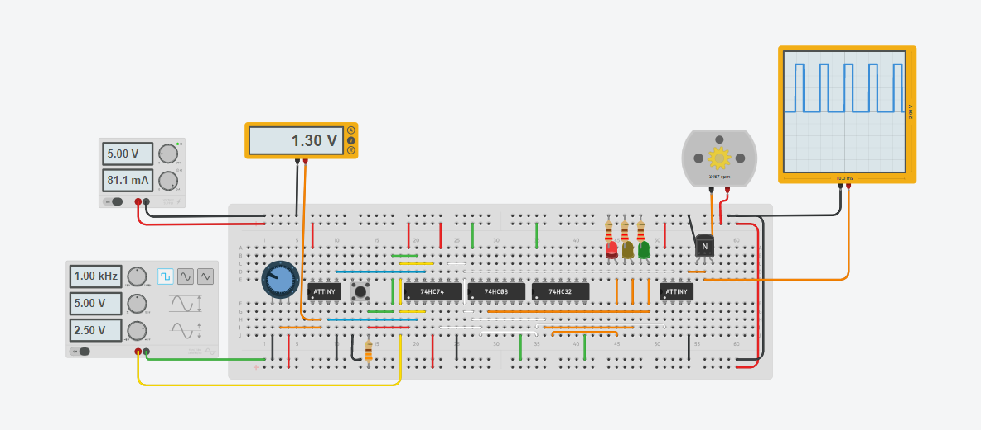

FUNCION MEDIO

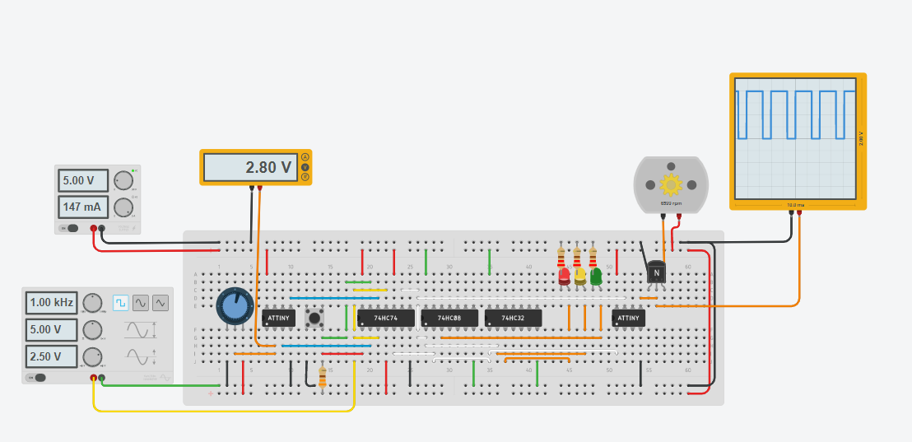

FUNCION RAPIDA

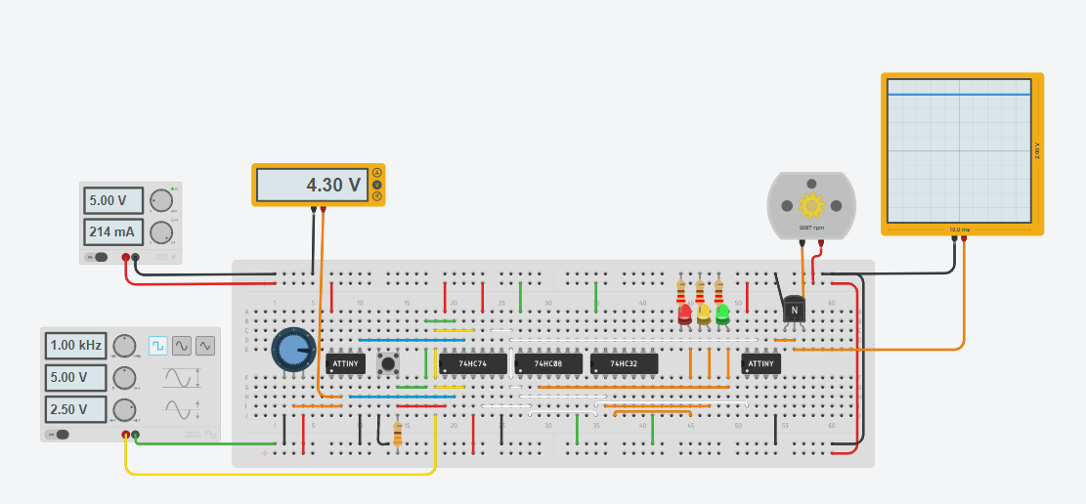

CODIGO DE ATTINY DE ENTRADA DEL POTENCIOMETRO

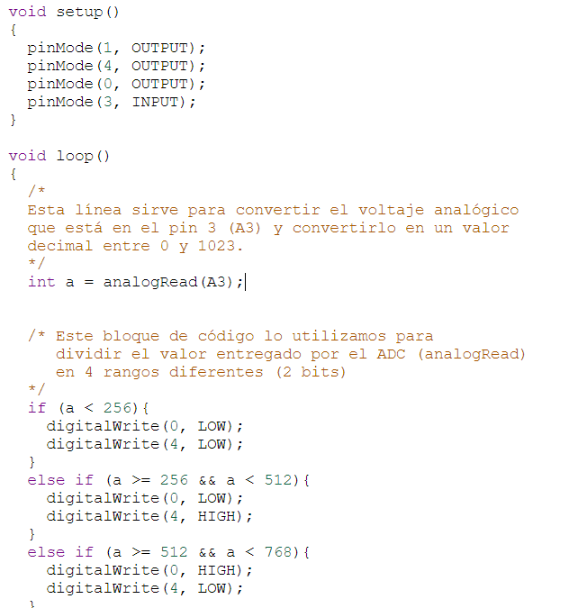

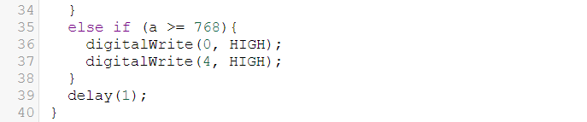

CODIGO DE ATTINY DEL CONTROL DE VELOCIDAD DEL MOTOR

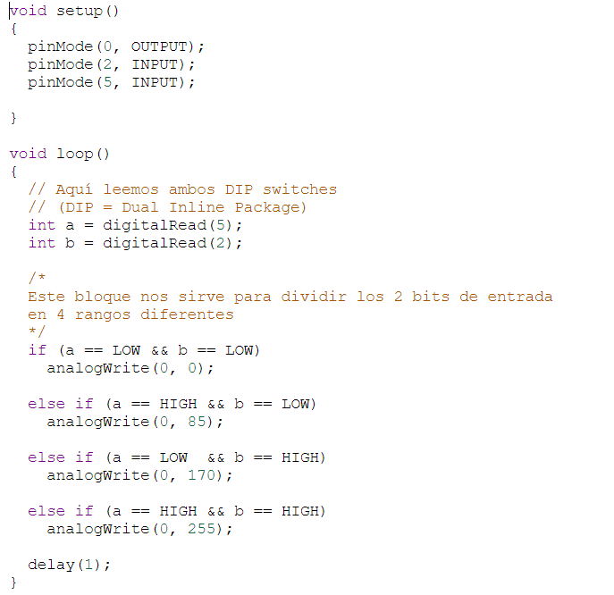

ENLACES

EJERCICIO 1 https://www.tinkercad.com/things/2ZWBL8zvNsb-ejercicio01/editel

EJERCICIO 2 https://www.tinkercad.com/things/eWaJEzwL1jz-ejercicio02/editel

EJERCICIO 3 https://www.tinkercad.com/things/h2C7u2dm9tE-ejercicio3/editel